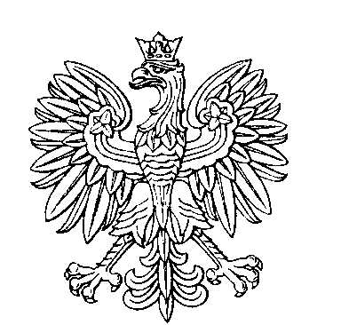

OBWODOWA KOMISJA WYBORCZA NR 1
w mieście Sławków

SKŁAD KOMISJI:
Przewodniczący Justyna Anna Czajka

Zastępca Przewodniczącego Joanna Sarnik

CZŁONKOWIE:
Jakub Mateusz Jaworski  Oliwia Krystyna Strzelska | Aneta Magdalena Sajda  Weronika Judyta Zawisz

OBWODOWA KOMISJA WYBORCZA NR 2
w mieście Sławków

SKŁAD KOMISJI:
Przewodniczący Patryk Miłosz Sewulok

Zastępca Przewodniczącego Beata Krystyna Falszewska

CZŁONKOWIE:
Beata Marta Frydrych  Iwona Joanna Husarz | Elżbieta Anna Husarz  Zofia Todur

OBWODOWA KOMISJA WYBORCZA NR 3
w mieście Sławków

SKŁAD KOMISJI:
Przewodniczący Agnieszka Karina Skubis

Zastępca Przewodniczącego Konrad Grzegorz Siutka

CZŁONKOWIE:
Weronika Dominika Buchowicz  Ilona Anna Lorek | Danuta Jaworska  Magdalena Ilona Lorek

OBWODOWA KOMISJA WYBORCZA NR 4
w mieście Sławków

SKŁAD KOMISJI:
Przewodniczący Agnieszka Wacława Kolesińka

Zastępca Przewodniczącego Urszula Ewa Gnoińska

CZŁONKOWIE:
Katarzyna Koston  Jagoda Kamila Skubis | Agnieszka Pakuła  Monika Aneta Werner-Wójtowicz

OBWODOWA KOMISJA WYBORCZA NR 5
w mieście Sławków

SKŁAD KOMISJI:
Przewodniczący Adrianna Justyna Pięta

Zastępca Przewodniczącego Karolina Husarz

CZŁONKOWIE:
Magdalena Katarzyna Dudek  Marta Murzyn  Marzena Targosz | Natalia Grzesiak  Stanisław Paś

